Об обязательном оборудовании мест проживания многодетных семей автономными дымовыми пожарными извещателями

Согласно пункту 85(1) Правила Противопожарного режима
в Российской Федерации, утвержденных постановлением Правительства Российской Федерации от 16.09.2020 № 1479: «В комнатах квартир
и жилых домов, не подлежащих защите системой пожарной сигнализации и (или) системой оповещения и управления эвакуацией людей при пожаре, в которых проживают многодетные семьи, семьи, находящиеся в трудной жизненной ситуации, в социально опасном положении, должны быть установлены и находиться в исправном состоянии автономные дымовые пожарные извещатели».
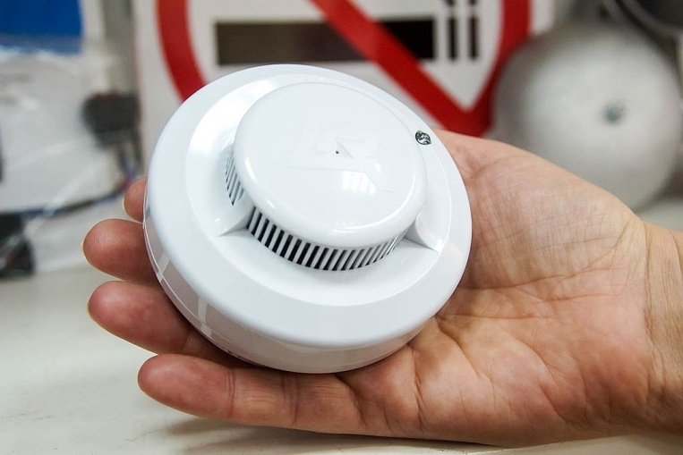 | Автономный пожарный извещатель – это прибор, реагирующий на определенный уровень концентрации аэрозольных продуктов горения (пиролиза) веществ и материалов, в корпусе которого конструктивно объединены автономный источник питания и компоненты, необходимые для обнаружения пожара и непосредственного оповещения о нем.
Если говорить простым языком – это прибор, работающий автономно
от батарейки и подающий громкий звуковой сигнал при появлении дыма
в помещении. Принцип работы прибора, порядок его установки и подготовки к работе, а также технического обслуживания и проверки технического состояния приводятся в паспорте извещателя.
Следует помнить, что обязанность по соблюдению требований пожарной безопасности, а также оборудованию, в том числе жилых помещений, средствами пожаротушения, противопожарным инвентарем
в соответствии с требованием Правил Противопожарного режима
в Российской Федерации лежит на собственнике. В свою очередь несоблюдение требований пожарной безопасности влечет за собой административную ответственность в соответствии со статьей 20.4 КоАП РФ, а в случае наступления тяжких последствий и уголовную ответственность.

Отдел надзорной деятельности и профилактической работы
Вяземского, Темкинского и Угранского районов
управления надзорной деятельности и профилактической работы
Главного управления МЧС России по Смоленской области

